Ленин о силе рабочего объединения
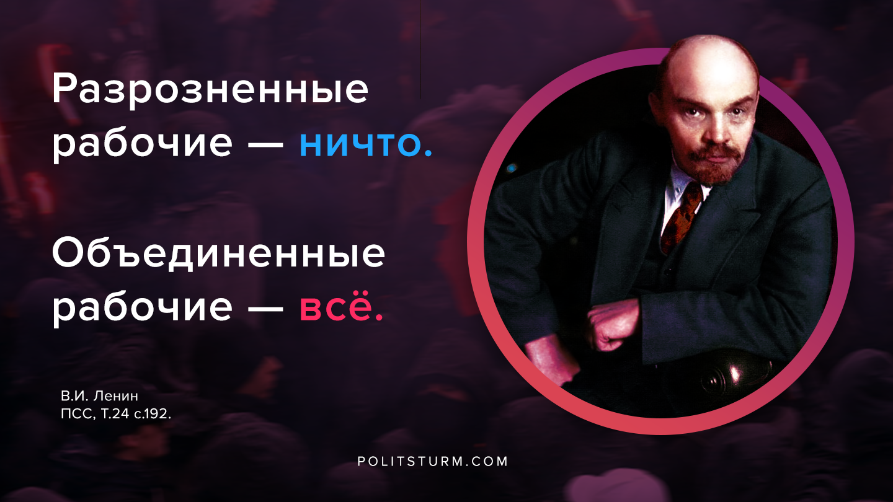

Оригинальная статья
2020-08-19

«Разрозненные рабочие – ничто. Объединенные рабочие – всё.»
В.И.Ленин, ПСС, т.24, с.192

Оригинальная статья

